- 工程文件
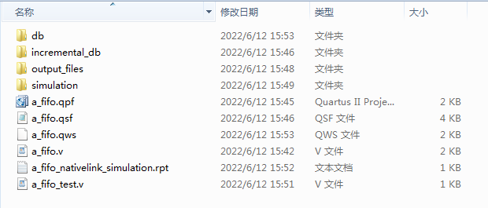

- 程序文件
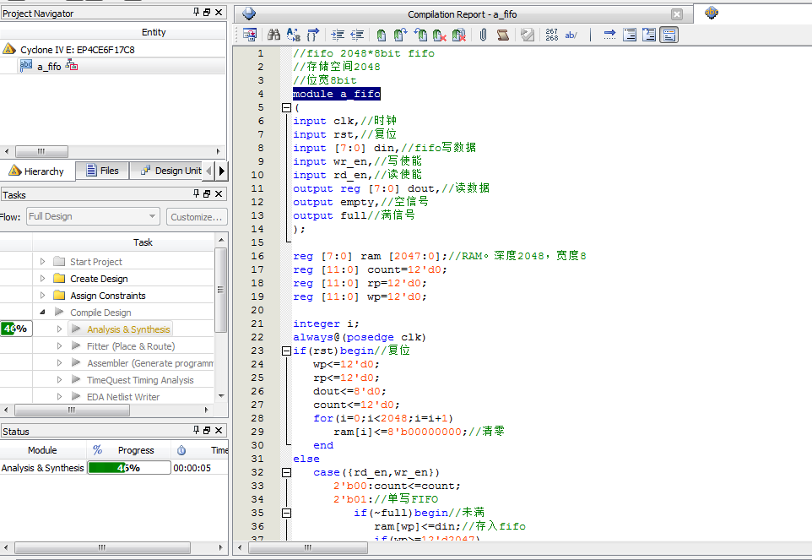

- 程序编译

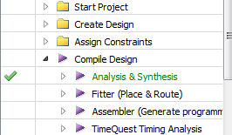

- Testebnch
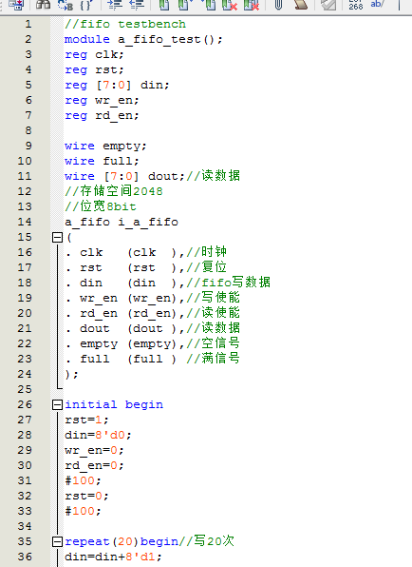

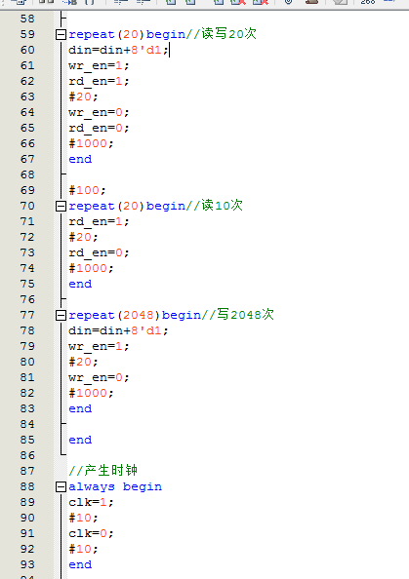
- 仿真图
仿真图依次仿真了如下功能：
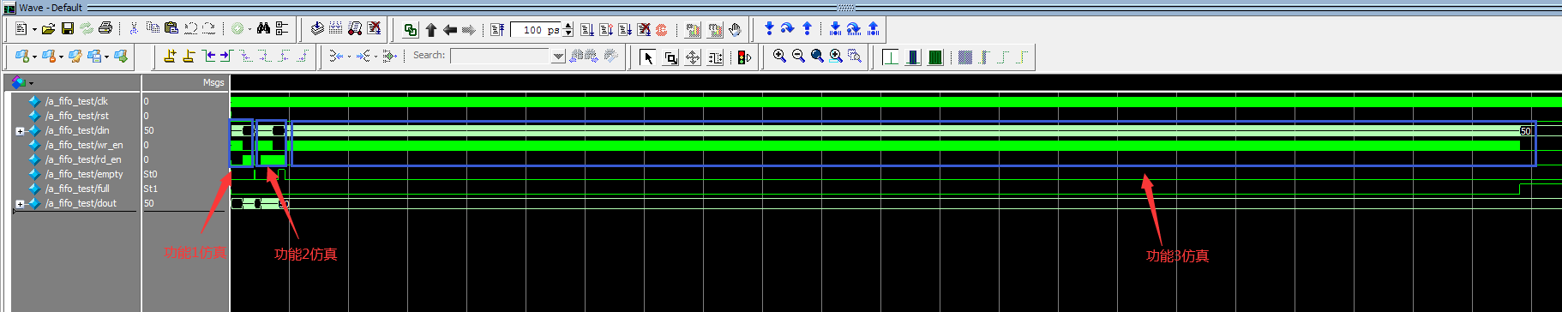
具体功能1/2/3对应如下：
1：写FIFO 20次，再读20次，FIFO读空
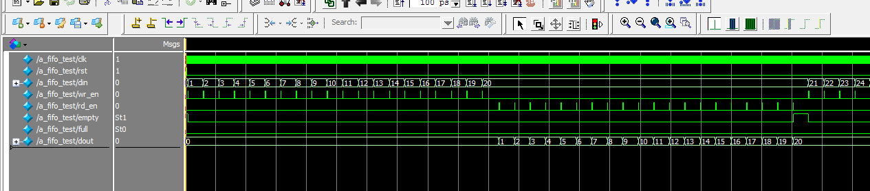
- 写FIFO 10次，然后同时读写20次，最后读10次，FIFO读空
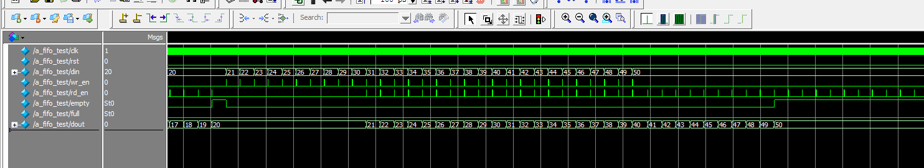
- 连续写FIFO 2048次，FIFO写满
